PEMROGRAMAN BERBASIS FRAMEWORK
JOBSHEET 6



NAMA : Muhammad Fahreza Rohmansyah
KELAS : 3E
NO. ABSEN : 15
NIM : 2341720151

PROGRAM STUDI TEKNIK INFORMATIKA
JURUSAN TEKNOLOGI INFORMASI
POLITEKNIK NEGERI MALANG
2026

Link Github:
https://github.com/rezfahreza/PBF_2026.git

Praktikum

Membuat API Produk
- Buat file pad pages/api/produk.js lalu tambahkan data statis
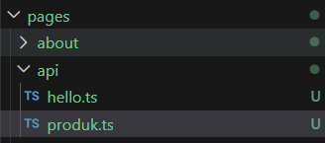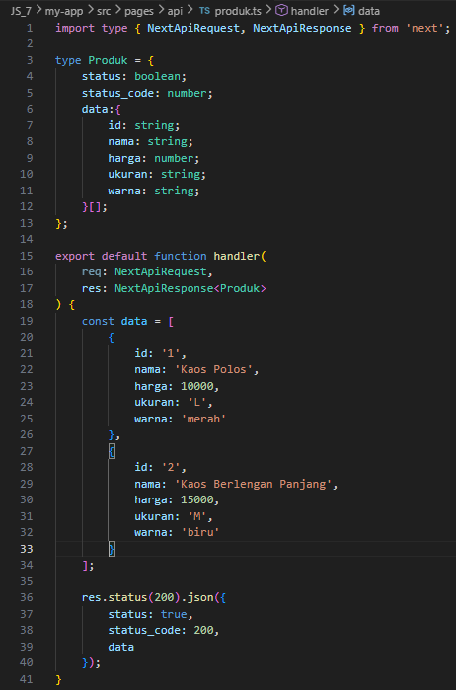
- Akses: http://localhost:3000/api/produk
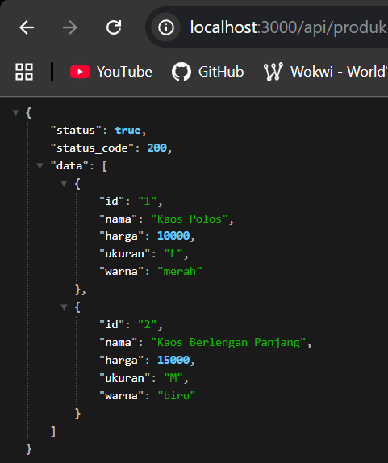

Fetch Data API di Frontend
- Buka pages/product/index.tsx dan modifikasi kode
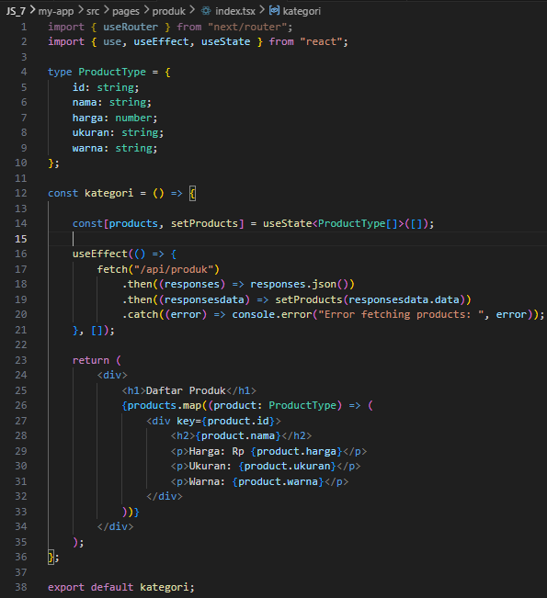
- Jalankan browser http://localhost:3000/produk
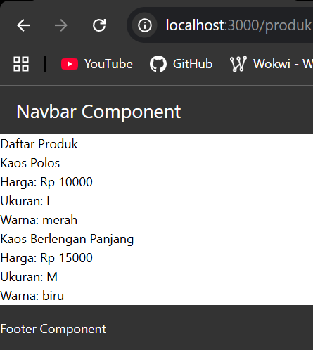

Setup Firebase
- Buka Firebase Go To Console ( login dengan login google) dan buat projek baru
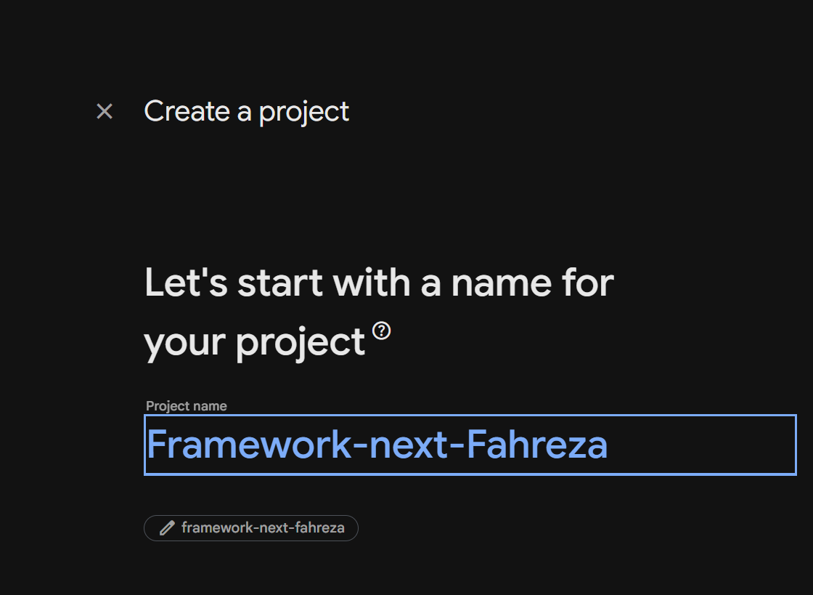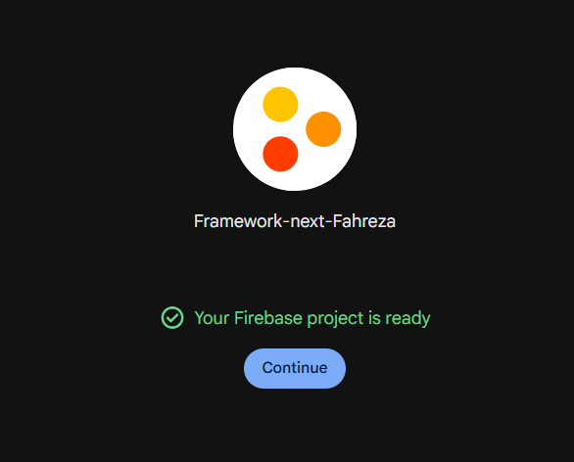

- Add app dan pilih web
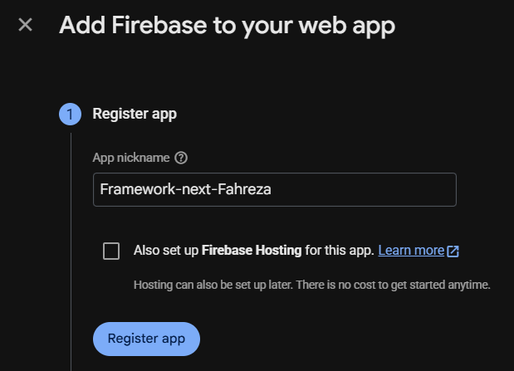
- Aktifkan Firestore Database
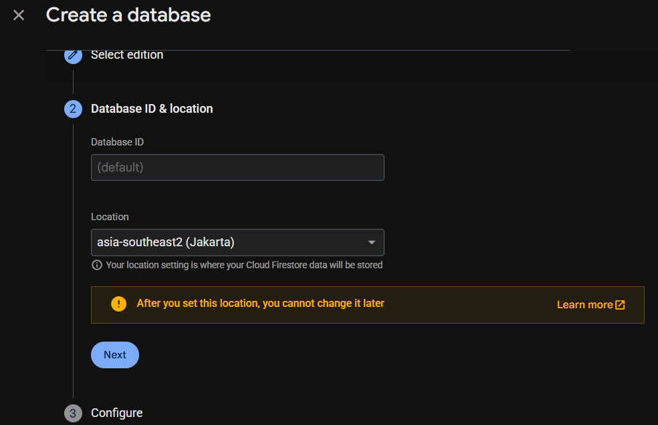
- Ubah rulesnya jadi true dan klik publish
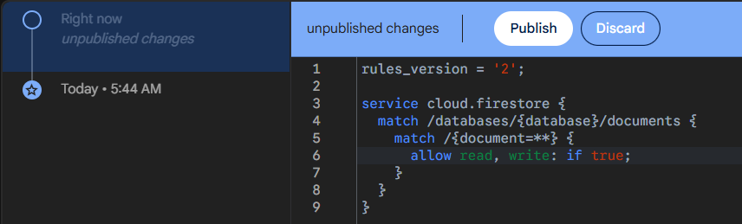
- Buat collection:
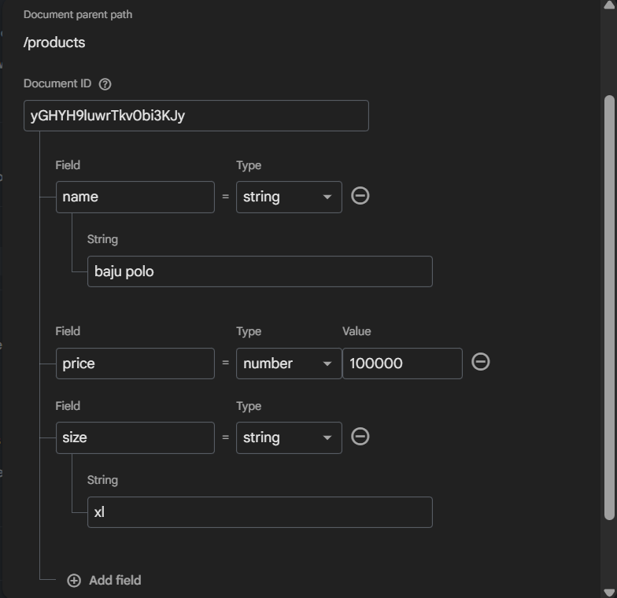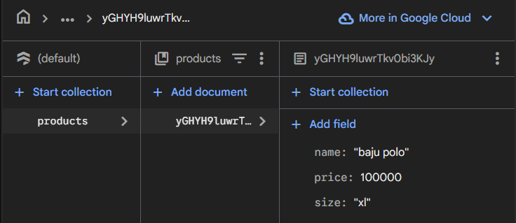

Install Firebase
- npm install firebase
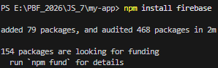
- Buat folder dan file ts pada pages utlis/db/firebase.ts
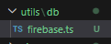
- Copy paste yang ada pada kotak merah ke file firebase.ts

Konfigurasi Environment Variable agar credensial firebase tidak dapat dilihat saat dipush di repository
- Buat file: .env.local dan memodifikasinya untuk mengisikan konfigurasi yang ada pada firebase
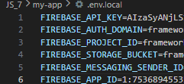

Konfigurasi Firebase
- Modifikasi firebase.ts
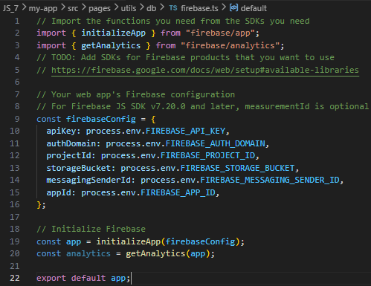

Ambil Data dari Firestore
- Buat file ulits/db/servicefirebase.js dan modifikasi
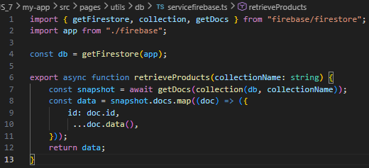

API Mengambil Data Firebase
- Edit pages/api/product.js
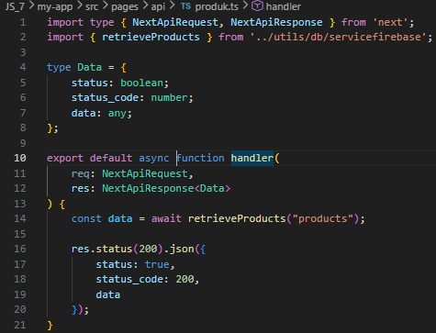
- Jalankan browser http://localhost:3000/api/produk
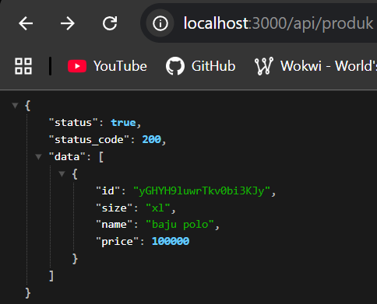
- Modifikasi index.ts pada produk sesuaikan nama typenya dan db nya
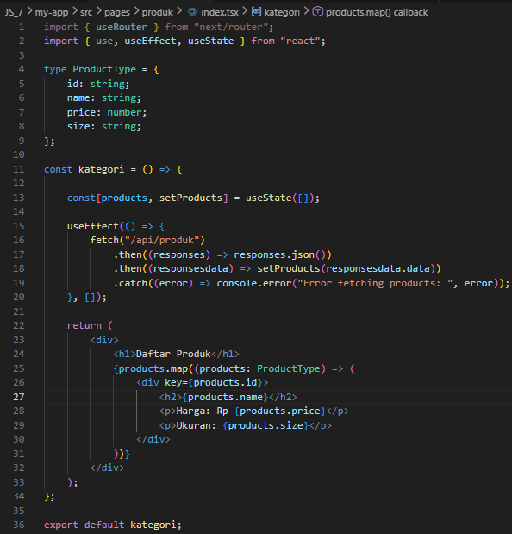

- Jalankan browser
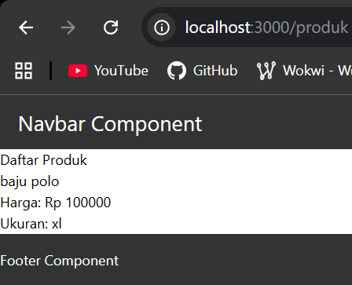
Tugas Praktikum

Tugas 1 (Wajib)
- Tambahkan minimal 3 data produk di Firestore
- Pastikan data tampil di halaman produk
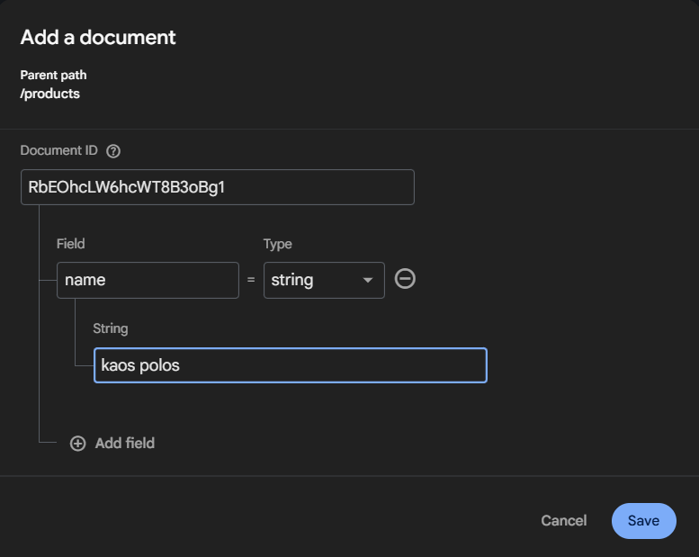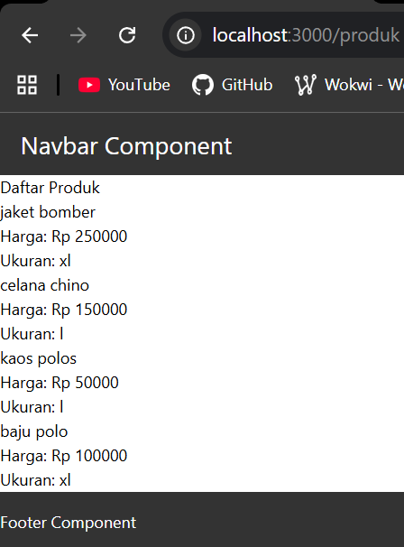

Tugas 2 (Wajib)
- Tambahkan field baru:
  - category
- Tampilkan category di frontend
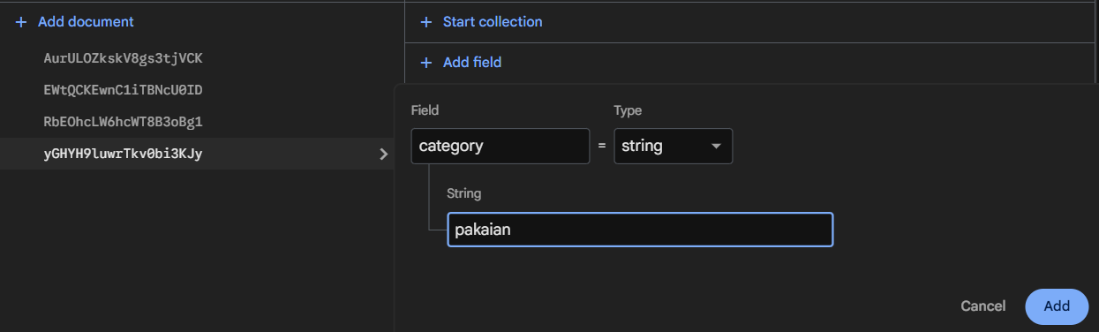
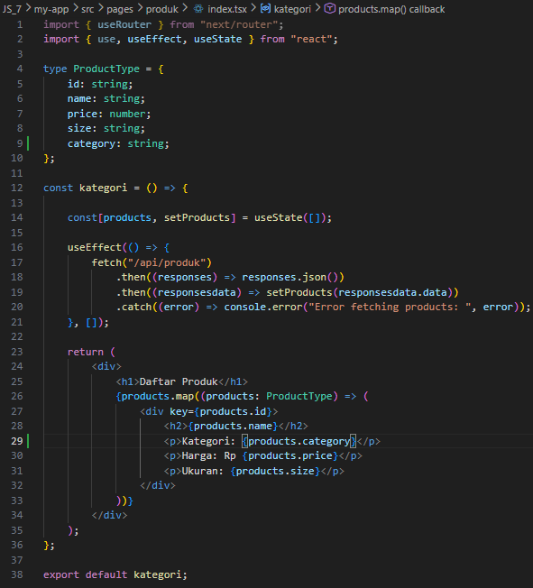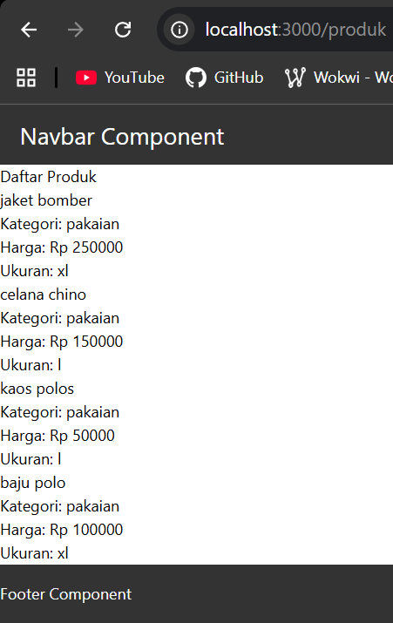

Tugas 3 (Pengayaan)
- Tambahkan tombol Refresh Data
- Gunakan fetch ulang tanpa reload halaman
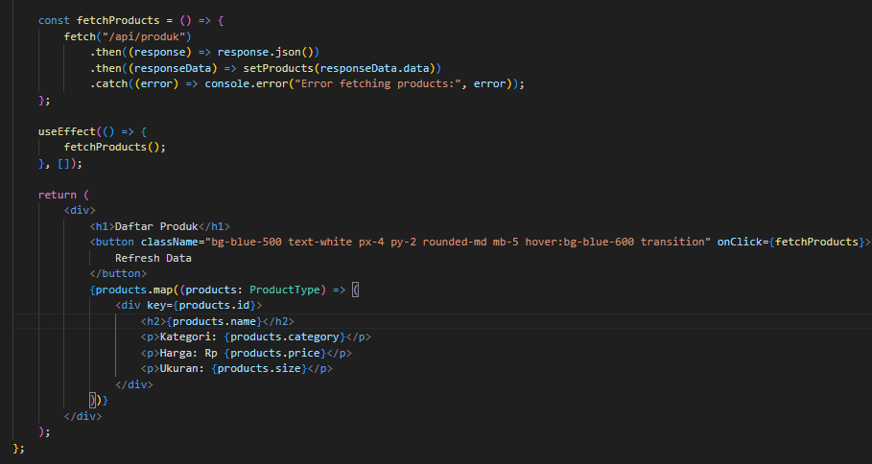
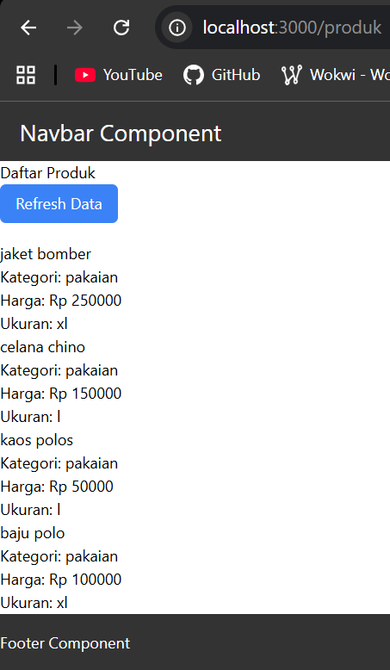
Pertanyaan Refleksi
- Apa fungsi API Routes pada Next.js?
Jawab: Memungkinkan pembuatan backend (API) langsung di dalam Next.js tanpa server tambahan. File di pages/api/ otomatis menjadi endpoint yang mengembalikan data JSON
- Mengapa .env.local tidak boleh di-push ke repository?
Jawab: Karena file tersebut berisi informasi sensitif seperti API Key, database credentials, atau rahasia dapur aplikasi yang jika tersebar bisa membahayakan keamanan data
- Apa perbedaan data statis dan data dinamis?
Jawab:
- Data Statis: Data tetap yang tidak berubah (contoh: teks di halaman Tentang Kami).
- Data Dinamis: Data yang berubah-ubah karena diambil dari database (contoh: daftar produk dari Firebase yang bisa ditambah/hapus).
- Mengapa Next.js disebut framework fullstack?
Jawab: Karena Next.js bisa menangani sisi Frontend (tampilan UI menggunakan React) sekaligus sisi Backend (API Routes dan akses database) dalam satu proyek yang sama

